Laporan Praktikum Database

Modul III – Atribut Tipe Data

Raita Rahmatina/22103001006

Dosen : Achmad Arif Munaji, ST., M.Kom

Tanggal praktikum: Jumat 17 Mei 2024

[raita221201@gmail.com](mailto:raita221201@gmail.com)

Teknik Komputer

Institut Teknologi dan Sains Nahdlatul Ulama Kalimantan

***Abstrak***— Atribut tipe informasi merupakan elemen krusial dalam perancangan premis informasi karena menetapkan jenis nilai yang dapat disimpan dalam kolom. Praktikum ini bertujuan untuk memperoleh pemahaman dasar mengenai tipe informasi atribut , termasuk tipe informasi teks, numerik, tanggal, dan lainnya, serta penerapannya dalam pembuatan tabel dalam premis informasi.  
Fokus praktikum ini adalah pada pembuatan tabel dengan kombinasi tipe atribut informasi . Mahasiswa diminta untuk membuat dua tabel, yaitu 'Karyawan' dan 'Pesanan', dengan spesifikasi yang telah ditetapkan. Selain pembuatan tabel, mereka juga diminta untuk memasukkan informasi ke dalam tabel 'Karyawan' dan memastikan bahwa informasi yang dimasukkan sesuai dengan jenis informasi dan batasan yang telah ditentukan.

***Kata kunci : Database, Atribut Tipe Data***

1. hasil dan Pembahasan

Pada praktikum ketiga ini dimulai dengan memahami modul yang diberikan lalu melakukan praktikum dengan perintah pada modul. Praktikum dilakukan dengan perintah sebagai berikut :

* 1. Menyiapkan alat praktikum (Laptop)
  2. Membuka Xampp dan menyalakan Apache dan MySQL
  3. Membuka Command prompt dan menconnect ke data Xampp.
  4. Mengerjakan soal praktikum yaitu ,sebagai berikut :

1. buat sebuah tabel bernama employes dengan spesifikasi berikut :
   * employees_id : tipe data int, tidak boleh null, merupakan primary key,dan memiliki atribut auto_increment.
   * first_name : tipe data varchar(50) tidak boleh null
   * last_name : tipe data varchar(50) boleh null.
   * email : tipe data varchar (100) tidak boleh null harus unik.
   * hire_date : tipe data date tidak boleh null, dengan default nilai tanggal saat ini dan akan diperbaharui dengn tanggal saat ini jika update.
   * salary : tipe data decimal(10, 2) tidak boleh null nilai harus positif(gunakan unsigned)
2. Buat sebuah tabel bernama 'Orders' dengan spesifikasi berikut:

* order_id': tipe data `INT, tidak boleh 'NULL', merupakan PRIMARY KEY', dan memiliki atribut 'AUTO_INCREMENT.
* customer_id': tipe data `INT, tidak boleh 'NULL'.
* `product_id': tipe data `INT', tidak boleh 'NULL'.
* order_date: tipe data DATETIME, tidak boleh 'NULL', dengan default nilai tanggal dan waktu saat ini.
* quantity': tipe data `INT, tidak boleh 'NULL', nilai harus positif (gunakan 'UNSIGNED`).
* total_price: tipe data `DECIMAL (10, 2), tidak boleh 'NULL', nilai harus positif (gunakan `UNSIGNED').
* status: tipe data ENUM('pending', 'completed', 'canceled')', tidak boleh 'NULL', dengan default nilai 'pending.

1. Masukkan data berikut ke dalam tabel 'Employees' yang telah dibuat pada Soal a:

* first_name': John, 'last_name': Doe, 'email': john.doe@example.com, 'hire_date: 2023-05-01, salary: 5000.00
* 'first_name': Jane, 'last_name': Smith, email:jane.smith@example.com,'hire_date`:2023-06-01, 'salary: 5500.00
* 'first_name': Alice, 'last_name': Johnson, email: [alice.johnson@example.com](mailto:alice.johnson@example.com), hire_date: 2023-07-01, 'salary': 6000.00

1. Masukkan data berikut ke dalam tabel 'Orders' yang telah dibuat pada Soal b:
   * customer_id': 1, 'product_id': 101, 'order_date: 2023-05-10 12:30:00, quantity': 2,total_price: 200.00, 'status': 'pending'
   * customer_id': 2, 'product_id': 102, `order_date: 2023-06-15 14:45:00, quantity': 1, 'total_price`: 150.00, 'status': 'completed'
   * customer_id': 3, 'product_id': 103, `order_date: 2023-07-20 16:00:00, quantity': 3, total_price: 450.00, status: 'canceled'
2. Update data pada tabel 'Employees' dengan ketentuan berikut:
   * Ubah 'salary' karyawan dengan 'employee_id` 1 menjadi 5200.00. Pastikan 'hire_date` juga diperbarui dengan tanggal saat ini secara otomatis.
3. Lakukan operasi berikut pada tabel 'Employees':
   * Coba masukkan data dengan ' first_name': Bob, email:bob.brown@example.com,'salary: 4800.00 tanpa 'last_name' dan 'hire_date`. Apakah operasi ini berhasil? Jelaskan alasannya.
   * Masukkan data dengan 'first_name': Carol, 'last_name': Brown, email: carol.brown@example.com, 'hire_date`: 2023-08-01, 'salary: 4900.00. Apakah operasi ini berhasil? Jelaskan alasannya.

Praktikum dimulai setelah persiapan alat selesai dan membuka software yang diperlukan seperti yang dijelaskan sebelumnya. Kemudian, langkah-langkah pada command prompt dieksekusi sesuai modul, menghasilkan output yang diharapkan sebagai berikut :

* + - * 1. Membuat tabel emmployes

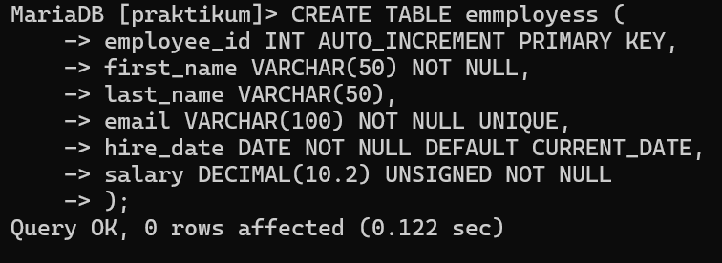

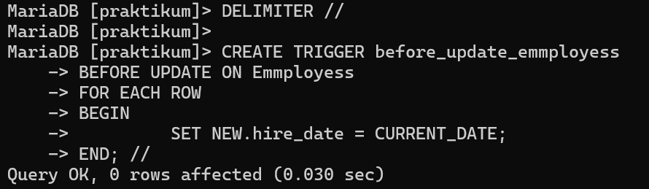

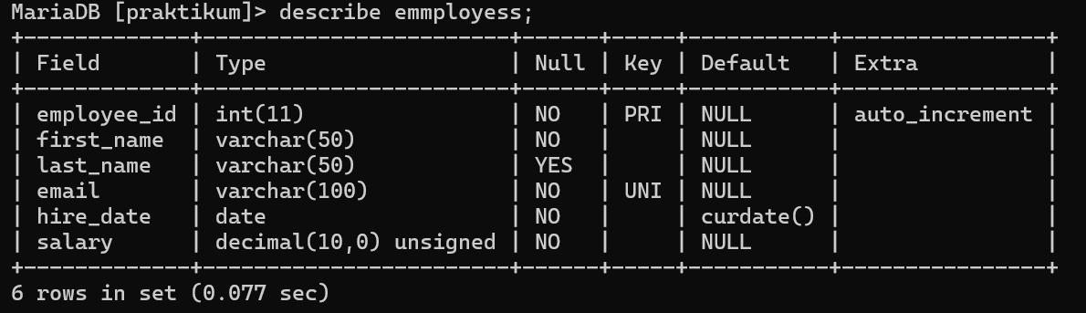

Gambar 1 Tampilan cmd membuat table employees

Perintah di atas membuat tabel "Employees" dengan struktur yang jelas dan mencakup berbagai kolom penting untuk data karyawan. Selain itu, trigger before_update_employees memastikan bahwa setiap kali data karyawan diperbarui, tanggal perekrutan (hire_date) akan selalu diperbarui dengan tanggal saat ini. Perintah DESCRIBE Employees; digunakan untuk memverifikasi bahwa struktur tabel telah terbentuk sesuai dengan definisi yang diberikan.

* + - * 1. Membuat tabel orders.

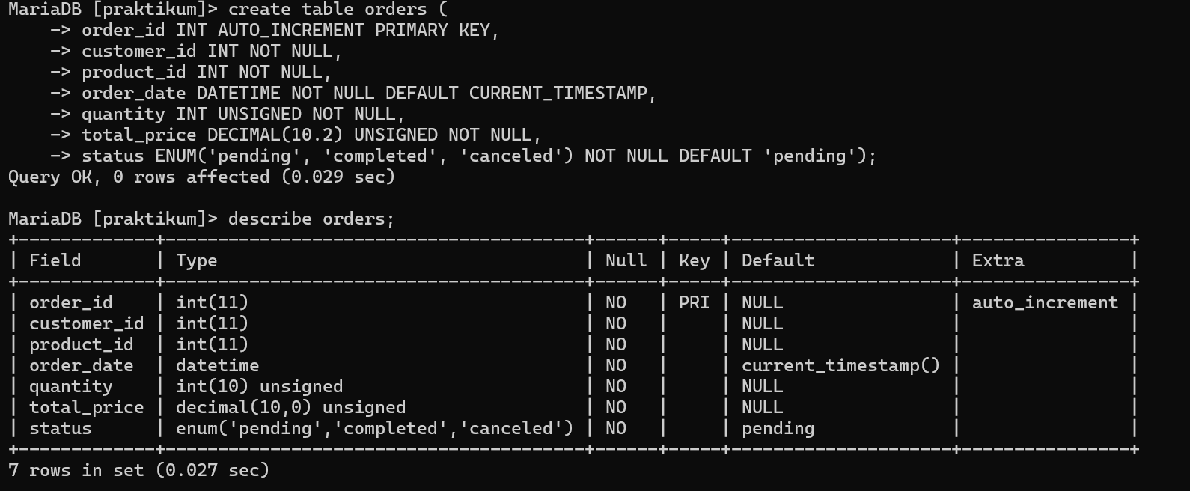

Gambar 2 Tampilan cmd membuat table orders

Perintah di atas membuat tabel "Orders" dengan struktur yang mencakup berbagai kolom penting untuk data pesanan. Struktur tabel ini mencakup informasi mengenai ID pesanan, ID pelanggan, ID produk, tanggal pesanan, jumlah produk yang dipesan, harga total pesanan, dan status pesanan. Setelah tabel dibuat, perintah DESCRIBE Orders; digunakan untuk memverifikasi bahwa struktur tabel telah terbentuk sesuai dengan definisi yang diberikan. Pesan "empty set" menunjukkan bahwa belum ada data yang dimasukkan ke dalam tabel "Orders" setelah tabel tersebut dibuat.

* + - * 1. Masukan data table employees.

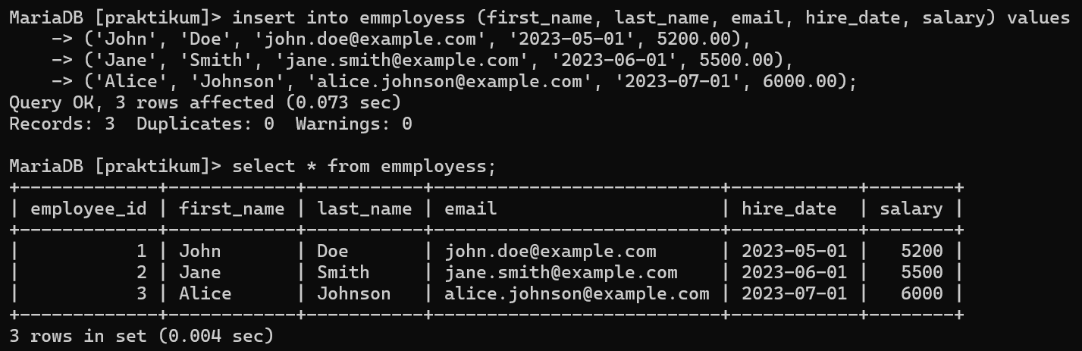

Gambar 3 Tampilan cmd input data pada tabel employees

Tampilan gambar 3 menampilkan Perintah INSERT INTO Employees menambahkan tiga baris data baru ke dalam tabel Employees, dengan masing-masing baris berisi informasi tentang nama, email, tanggal perekrutan, dan gaji karyawan. Perintah SELECT * FROM Employees digunakan untuk memverifikasi bahwa data telah berhasil dimasukkan dan menampilkan seluruh isi tabel Employees, menunjukkan bahwa tiga karyawan baru telah ditambahkan dengan informasi yang sesuai. Pesan eksekusi menegaskan bahwa operasi INSERT telah berhasil dan memengaruhi tiga baris data.

* + - * 1. Masukan data table orders.

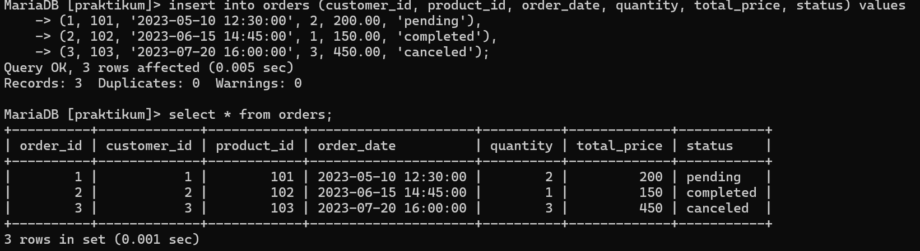

Gambar 4 Tampilan cmd input data pada tabel orders

Tampilan diatas menampilkan Perintah INSERT INTO Orders menambahkan tiga baris data baru ke dalam tabel Orders, dengan masing-masing baris berisi informasi tentang ID pelanggan, ID produk, tanggal pesanan, jumlah produk yang dipesan, harga total pesanan, dan status pesanan. Perintah SELECT * FROM Orders digunakan untuk memverifikasi bahwa data telah berhasil dimasukkan dan menampilkan seluruh isi tabel Orders, menunjukkan bahwa tiga pesanan baru telah ditambahkan dengan informasi yang sesuai. Pesan eksekusi menegaskan bahwa operasi INSERT telah berhasil dan memengaruhi tiga baris data.

1. Kesimpulan

Dalam praktikum ini, mahasiswa akan memahami dan menerapkan konsep-konsep atribut tipe data seperti tipe data kolom, NOT NULL dan NULL, primary key, auto increment, default value, dan unique constraint untuk memastikan data disimpan dengan baik dan konsisten dalam database. Selain itu, penggunaan tipe data yang tepat dan pengaturan atribut kolom yang sesuai akan membantu menjaga integritas data dan efisiensi operasi database.

VI. Daftar Pustaka

1. <https://docs.microsoft.com/en-us/sql/>
2. [https://www.w3schools.com/](https://www.w3schools.com/sql/)